ニュースリリース

Froniusが提供する新たなTransTig 170/210

TIG溶接が簡単に：重量10 kg、多彩な機能

TIG溶接。仕上がりの美しさ、またはビードの質において、これに勝る溶接プロセスはありません。TIG溶接の容易化を追求し、FroniusはTransTig 170/210を開発しました。このコンパクトな手動のTIG溶接システムは高品質な溶接を実現する多彩な機能をそろえています。

TIG溶接はさまざまな用途で使用可能です。このプロセスはあらゆる金属に対応しており、薄板、重力に逆らう溶接およびルートパス溶接で威力を発揮します。溶加材の有無にかかわらず溶接可能であり、このプロセスはプラントおよびコンテナ建設、パイプライン建設および整備、組み立て作業および修理などにおいて特にメリットがあります。これらの部門では主にステンレス鋼およびアルミニウムが使用されているため、TIGプロセスはその優れたビード外観から高い評価を得ています。軽量なボディと使いやすいデザインにより、移動先での施行でも取り扱いが大変便利です。

現場の電源事情に関係なく安定したアーク性能を実現

Froniusが提供する新世代型TIG DC装置は、そのコンパクトなボディに充実した機能を取り揃えています。小型かつ10 kg以下という軽量であるにもかかわらず、新たなTransTig 170とTransTig 210は、より大型のプロ仕様のTIG装置のみに装備されている重要な設定オプションの全てが搭載されています。開発エンジニアは、エネルギー効率を向上させるだけでなく、極めて信頼性と生産性に優れた装置とするため、溶接システムは可能な限り効率的に入力電圧を使用すべきであると考えました。最大出力における使用率は40％の仕様で、他の同等の溶接システムと比較してもはるかに長い4分間の連続溶接が可能としています。

また、TransTigの力率補正（PFC）により許容電圧変動範囲が大きいです。入力電圧が30 %低い場合でも、装置はフルパワーで動作します。さらに、このPFC機能により、商用電源から使用できる電力を可能な限り効率的に使用することができます。フューズパラメータを使用することで、商用電源から供給される最大電力を調整できるため、多数の装置がすでに稼働している建築現場など、施行場所の実際の使用条件に適応することができます。また、これは、入力ケーブルが長い場合、主電源ヒューズ保護が不十分な場合、または発電機の使用しての施行などの作業環境で溶接が可能かどうかという点で違いを生みます。

多彩な機能により操作が簡単に

このコンパクトなTransTig装置により、従来は大型の装置でしか実現できなかった優れた溶接結果が得られます。たとえば、TransTigにはCELモードおよびTIGの各種機能などを含む包括的な手棒溶接モードを備えています。スポット機能（TAC）は仮付けを容易にし、従来のプロセスと比べ２倍の速度の仮付けを可能とします。追加のUpSlopeおよびDownSlope機能は、溶加棒の交換または仮付けスポットの溶接時に電流を低下することができます。これは主電流と関連して低下または増加することができます。ガスアフターフロー時間は手動で設定するか、使用されている溶接電流に従って自動的に設定されます。また、接触高周波点火装置により、ワークとの接触を検出すると、予め任意に設定した時間の経過後に希望の箇所で高周波アーク点火を行うため、利便性が大幅に向上します。これにより、ボタンなしで溶接トーチを利用できるため、アクセスが困難な溶接の作業性を向上します。

数多くのハイテク機能を搭載

多数の機能を搭載しているにもかかわらず、シンプルな回転式のプッシュボタンと見やすい点灯式のディスプレイを備え、実用的で使いやすい設計となっています。この装置は、軽量なだけではなく、プラスチック製の筐体は既存の基準を超えた機械負荷能力について試験済みのため、極めて頑丈です。Froniusが提供する手動の溶接システムは、スプレー水に耐性があるため、建設現場や組み立て作業中の過酷な条件下での利用にも適しています。さらにTransTigは調整時間後に自動的にスタンバイモードに入るため、エネルギー消費量を抑えることができます。したがって、TransTigは携帯型のハイテク利用に最適なTIG装置となっています。

1,828文字（スペース含む）

[ナビゲーションのタイトル]

新たなTransTig 170/21： TIG溶接が簡単に

[表示名：URL]
transtig-170-210

[メタタイトル：65文字]

TIGが簡単に： Froniusが提供する新たなTransTig 170/210

[メタ説明：160文字]
Froniusが提供する小型TIG溶接システム、TransTig 170/210は広範な機能を提供し、その使いやすさと理想的な溶接特性により優れた装置となっている。

キャプション：

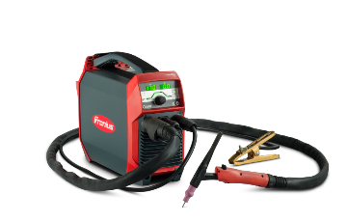
画像1：Froniusが提供する新しいTransTig 170およびTransTig 210はコンパクト設計です。

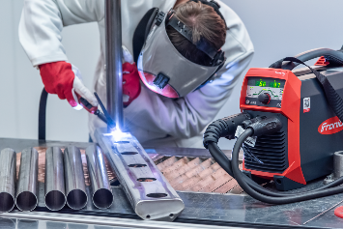
画像2：TransTig各種機能は、可能な限り溶接作業をサポートします。

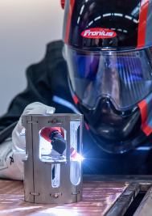
画像3：接触高周波点火および小型の溶接トーチ（オプション）など各種機能により、加工対象物にアクセスしずらい場合であっても溶接作業性を向上します。

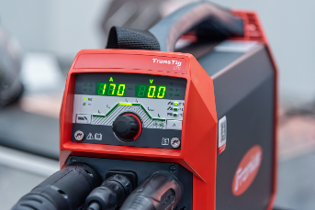
画像4：TransTigの実用的で使いやすい設計により、シンプルさと明瞭さな操作が可能となり、作業を効率的に進めることができます。

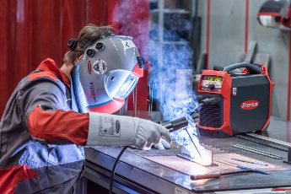
画像5：TransTig 170およびTransTig 210は非付着性、低電流、HotStart機能およびパルスなど、電極溶接で優れた溶接特性を実現する多数の機能を提供します。

写真の著作権: Fronius International GmbH、複製無料

高画質の画像は以下のリンクからダウンロードできます。
http://www.fronius.com/en/welding-technology/info-centre/press

Perfect Weldingビジネスユニット
Fronius Perfect Weldingは、アーク溶接の先駆的リーダーであり、ロボット溶接の世界的なマーケットリーダーです。また、Fronius Welding Automationは、システムプロバイダとしてコンテナの建設から海洋掘削装置の肉盛溶接まで、さまざまな分野でお客様に適した自動完成溶接ソリューションを提供しています。そして、手動用溶接電源、溶接付属品、そして幅広いサービスを提供しています。また、1,000を超える世界中のセールスパートナーと提携しており、Fronius Perfect Weldingは常にお客様に近くでサポートします。

Fronius International GmbH
Fronius International GmbHはペッテンバッハに本社を置き、ベルス、タールハイム、スタインハウスおよびザットレット拠点を有するオーストリアの企業です。Fronius社は世界に4,760名の従業員を擁し、溶接技術、太陽エネルギーおよびバッテリー充電技術の分野で活躍しています。当社製品の約92%は30ヵ国にあるFroniusの海外子会社および販売パートナー/代理店を通して60ヵ国以上に輸出されています。革新的な製品とサービスを提供し、1,253件の特許登録件数を有するFroniusは、イノベーションで世界をけん引しています。

詳細は、以下にお問い合わせください：
Fronius Japan K.K.
〒465-0025 愛知県名古屋市名東区上社1-407、電話番号：+81 (52) 726 6646
Eメールアドレス：info.japan@fronius.com

献呈版は当社代理店までご送付ください：
a1kommunikation Schweizer GmbH, FAO Kirsten Ludwig,
Oberdorfstraße 31 A, 70794 Filderstadt, Germany,
電話番号：+49 (0)711 9454161-20、電子メールアドレス：Kirsten.Ludwig@a1kommunikation.de

その他の最新情報については、当社公式ブロ（blog.perfectwelding.fronius.com）をご覧いただくか、Facebook (froniuswelding)、Twitter (froniusintweld)、LinkedIn (perfect-welding)、Instagram (froniuswelding)、YouTube (froniuswelding)をフォローしてください！

